第一次作业

2.

根据题意f 左小括號 x 右小括號 等於 x 立方 減 2 x 減 5在区间[2,3]上连续，根据误差不超过0.5 乘號 10 的 負 3 次方，得出所需迭代次数如下，解出n 等於 10

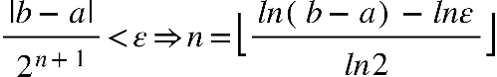

再根据迭代次数得到的解为**x 等於 2.09423828125**，迭代过程如下

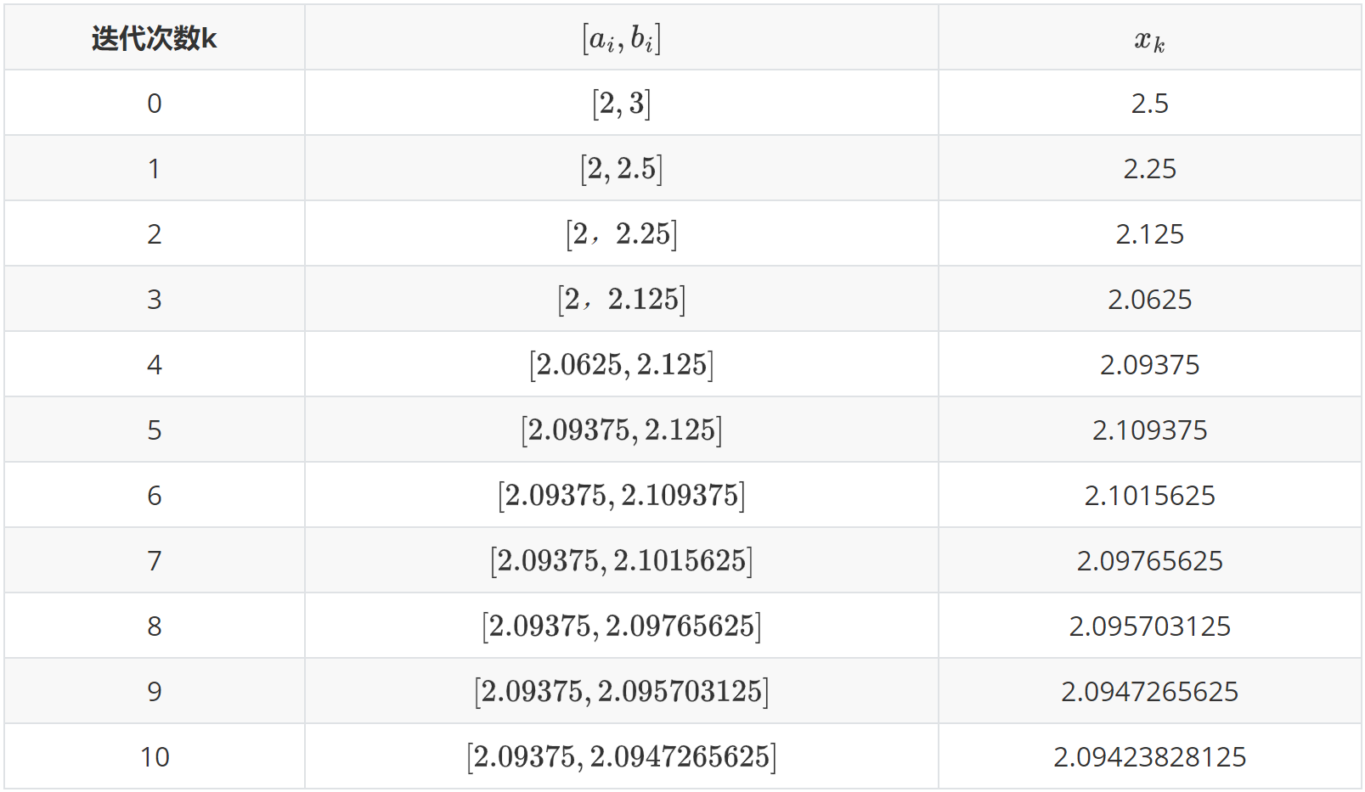

5.

根据题意f 左小括號 x 右小括號 等於 x 立方 減 x 平方 減 1是定义域上的连续函数，且有f 左小括號 1.5 右小括號 大於 0 逗號 f 左小括號 1.42 右小括號 小於 0

故f 左小括號 x 右小括號在1.5附近的根属于区间**[1.42,1.5]**

(1)根据题意

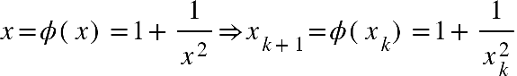

当x 属于 左方括号 1.42 逗號 1.5 右方括号时，ϕ 左括号 x 右括号单调递减

ϕ 左括号 1.42 右括号 等於 1.4959 逗號 ϕ 左括号 1.5 右括号 等於 1.4444，所以 ϕ 左括号 x 右括号 属于 左方括号 1.4444 逗號 1.4959 右方括号 ⊂ 左方括号 1.42 逗號 1.5 右方括号

又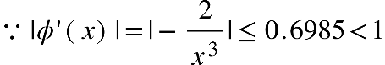

根据定理1.3，在x 属于 左方括号 1.42 逗號 1.5 右方括号时，ϕ 左括号 x 右括号收敛



(1)的迭代公式在1.5附近**收敛**



(2)根据题意

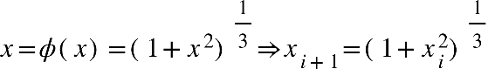

当x 属于 左方括号 1.42 逗號 1.5 右方括号时，ϕ 左括号 x 右括号单调递增

ϕ 左括号 1.5 右括号 等於 1.4812 逗號 ϕ 左括号 1.42 右括号 等於 1.4449，所以 ϕ 左括号 x 右括号 属于 左方括号 1.4449 逗號 1.4812 右方括号 ⊂ 左方括号 1.42 逗號 1.5 右方括号

又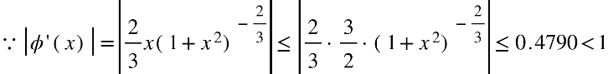

所以根据定理1.3，在x 属于 左方括号 1.42 逗號 1.5 右方括号时，ϕ 左括号 x 右括号收敛

所以(2)的迭代公式在1.5附近**收敛**

(3)根据题意

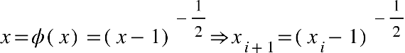

当x 属于 左方括号 1.42 逗號 1.5 右方括号时，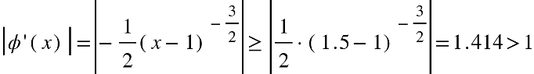

所以(3)的迭代公式在1.5附近局部**发散**

通过比较迭代方式(1)与迭代方式(2)的左 絕對值 ϕ 撇号 左括号 x 右括号 右 絕對值，并选择较小的左 絕對值 ϕ 撇号 左括号 x 右括号 右 絕對值进行迭代运算，以便加快迭代速度，可以得到方程的根约为**1.4655771837422105**

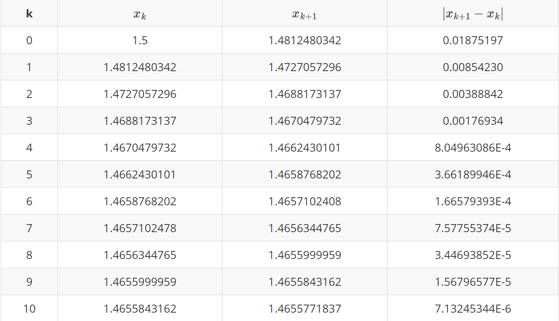

12.

根据N e w t o n迭代法

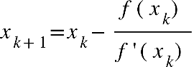

当f 左括号 x 右括号 等於 x 的 n 次方 減 a 等於 0时，代入f 左小括號 x 下標 k 右小括號 逗號 f 撇号 左小括號 x 下標 k 右小括號得

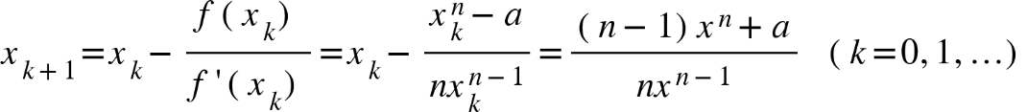

当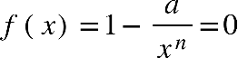时，代入f 左小括號 x 下標 k 右小括號 逗號 f 撇号 左小括號 x 下標 k 右小括號得

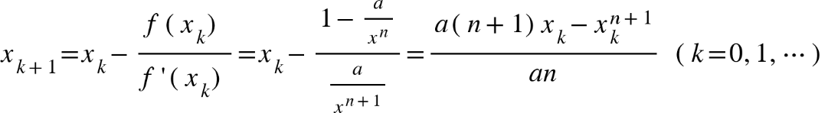

由于a 的 分數 n 分之 1 次方是方程的单根，可得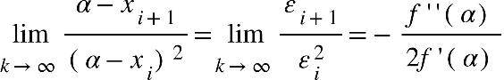

当f 左括号 x 右括号 等於 x 的 n 次方 減 a 等於 0时，代入f 左小括號 x 下標 k 右小括號 逗號 f 撇号 左小括號 x 下標 k 右小括號得

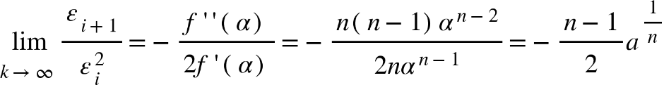

当时，代入f 左小括號 x 下標 k 右小括號 逗號 f 撇号 左小括號 x 下標 k 右小括號得

